Корь у взрослых

Корь-это острое инфекционное заболевание, характеризующееся общей интоксикацией, воспалительными явлениями со стороны слизистых глаз, носоглотки, верхних дыхательных путей, характерной сыпью.
Возбудитель кори-вирус. Во внешней среде неустойчив: погибает при комнатной температуре в течение 5-6 часов.
Источник заражения-больной человек. Распространение вируса происходит при чихании, кашле, разговоре с капельками слюны.
Инкубационный период: Составляет в среднем 9 дней.
Клиническая картина: Заболевание начинается остро с симптомов общей интоксикации: температура повышается до 38°С и выше, нарушается аппетит, сон, появляется вялость, головная боль, раздражительность. В первые часы заболевания присоединяются обильный насморк, чихание, сухой грубый лающий кашель. Голос становится осипшим, развивается конъюнктивит.
Затем, обычно на 13-14 день, за ушами, на спинке носа, на щеках появляется сыпь от нежно-розового до насыщенного красного цвета, которая быстро распространяется на все лицо и шею. На следующий день она появляется на теле, а далее на руках и ногах. Одновременно резко усиливаются все симптомы общей интоксикации.
Корь опасна своими осложнениями, такими как бронхит, пневмония, поражения роговицы глаза, центральной нервной системы (энцефалит, менингоэнцефалит), выкидыши и патологии развития плода при заболевании корью беременных.
Особенно тяжело корь протекает у взрослого населения.

Профилактика кори
Наиболее мощным, доступным и эффективным методом борьбы с инфекцией является вакцинация.
В соответствии с Национальным календарем профилактических прививок первую прививку против кори (вакцинация) дети получают в 12 месяцев, ревакцинацию - в 6 лет. Взрослые до 55 лет, не привитые ранее, не имеющие сведений о прививках и не болевшие ранее корью, подлежат двукратной иммунизации с интервалом не менее 3 месяцев между прививками, лица, привитые ранее однократно, подлежат также дополнительной однократной иммунизации.
По эпидемическим показаниям вакцинация необходима всем контактировавшим с больным корью, у которых нет достоверных сведений о сделанной коревой прививке или перенесенной в прошлом кори. Вакцина против кори создают надежный иммунитет, сохраняющийся более 20 лет. Вакцинация предупреждает развитие кори, даже если она проведена во время ухудшения эпидемической ситуации.
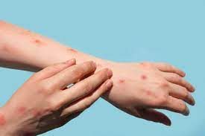
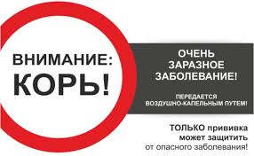
Если Вы заболели, необходимо:
- срочно обратиться за медицинской помощью (вызвать врача из поликлиники по месту жительства или - в случае тяжелого состояния - скорую медицинскую помощь);
- не посещать поликлинику самостоятельно, а дождаться врача;
- до прихода врача свести контакты с родственниками до минимума;
- сообщить врачу, в какой период и в какой стране Вы находились за рубежом;
- при кашле и чихании прикрывать рот и нос, используя носовой платок или салфетку, чаще мыть руки водой с мылом или использовать спиртосодержащие средства для очистки рук;
- использовать средства защиты органов дыхания (например, маску или марлевую по вязку);
- не заниматься самолечением!

ГБУЗ «Сахалинский областной центр общественного здоровья и медицинской профилактики»
2023

